中北大学
课 程 设 计 说 明 书
数据库大型实验周

学生姓名: | 张政桢 | 学 号： | 0906034118
学生姓名: | 兰奇 | 学 号： | 0906034152
学生姓名: | 龙毅 | 学 号： | 0906034141
学生姓名: | 魏强 | 学 号： | 0906034112
学 院: | 电子与计算机科学技术学院
专 业: | 计算机科学与技术
题 目: | 医院药品进销存系统

指导教师： 武瑞娟 职称: 讲师

2012 年 6月 22日

- 设计目的
1.1实验目的
将所学知识应用于实践中，通过和小组队员合作完成一款软件，培养团队合作精神，为以后从事计算机相关工作奠定良好的基础。
1.1软件设计目的
为方便医院工作人员管理药品，减轻操作人员的负担，增加工作效率。利用计算机对药品进行检索、管理、记录信息，有着手工操作无法比拟的优势。

- 设计内容
2.1主要的数据表
药品信息表、库存量表、销售记录表、更新信息表、过期药品处理表、供货商信息表、职工表、账号密码表
2.1主要功能模块
- 实现登陆界面和主界面的超级搜索功能
- 出售药品、更新药品、过期药品登记功能
- 实现销售记录、更新记录、过期药品处理记录查询
- 提供供货商信息和职工信息的添加、修改、删除功能
- 提供库存信息查询和数据备份功能

3.开发和运行环境介绍
- 操作系统： Microsoft Windows
- 数据库管理系统： Microsoft SQL Server Management Studio Express
- 语言： C++ MFC ODBC
- 编译环境： VS2008
- 运行环境： 装有SQL Server 2005以上版本的Windows系统

4.需求分析（以下项目根据实际情况自定）
4.1功能需求
- 基本的数据信息的存储
- 用报表形式输出数据库信息
- 销售管理、更新管理、过期药品管理
- 销售、更新、登记的记录
- 药品信息检索
- 供货商信息及职工信息的管理
- 库存量直接管理及数据的备份
4.2 体验需求
- 美观大方的界面
- 每个功能模块都要考虑到用户的感受
- 窗口中每个区域都要充分利用而且不要冗余
- 不添加不适用功能，每个功能都要让用户感觉非常有用
- 为常用模块增加快捷键或双击搜索到的信息直达功能模块
- 每个功能模块都要经过严格的测试和改进才可发布
- 不要拥有用户不能忍受的等待时间的功能
- 发布前我们会对每个模块进行上百次的操作以保证稳定性和易操作性
4.3 详细数据表
- 药品信息（批准文号，名称，规格，功效，成分，用量，售价）
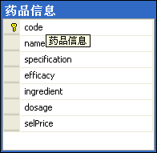
- 销售记录（销售时间，药品文号，销售数量，销售总金额，销售员ID）

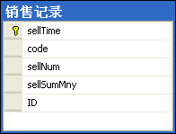
- 更新信息（更新时间，药品文号，更新数量，更新后库存，更新价格，记录员ID，更新标记）
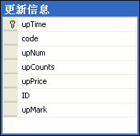
- 过期药品处理（处理时间，药品文号，过期时间，处理数量，总金额，备注，处理员ID）
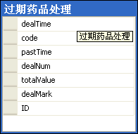
- 库存（药品文号，药品库存量）
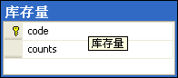
- 供货商信息（供货商编号，公司名字，地址，电话，备注）

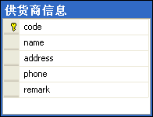
- 职工信息（工号，名字，职位，电话）
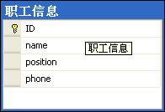
- 账号密码（工号，密码）
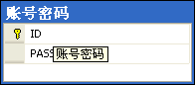

4.4 定义视图
- 药品详情
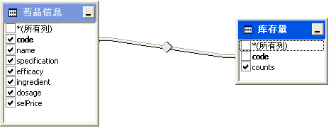
- 更新详情
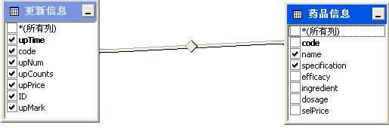
- 过期药品处理详情
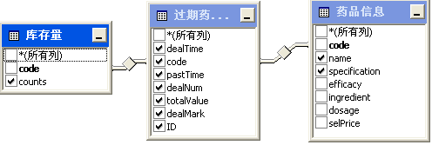
- 销售详情
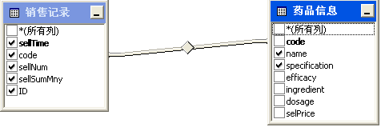

5.系统设计与实现
5.1 模块功能描述
- 主界面：搜索引擎实现了药品批准文号，名称，功效同时模糊搜索，而且还可以用空格分隔关键词模糊搜索，搜索结果在主界面列表框中呈现。
- 出售界面：以只读形式显示药品详细信息，以及库存量等信息，只留销售数量编辑框，打开时默认全选销售数量，输入销售数目动态计算药品总金额，单击确定提示消息框中给出销售数量库存剩余数量。
- 更新药品信息：更新药品信息对话框实现了修改药品信息，添加新药品动态显示等功能。单击全选，实时计算，功能非常强大。
- 过期药品登记：模糊输入药品文号，动态查找药品，只读显示查找到药品的详细信息，动态计算销毁总金额和剩余库存，有备注功能，还有过期时间的输入等。
- 销售记录：可以选择或输入某个时间段来查找销售记录，可以在任意时间段查找指定药品的销售记录，有所有记录，上月记录，上周记录，昨日记录4个单选按钮，还有销售条数和销售总金额的实时计算和显示。
- 更新记录：和销售记录功能类似，但是显示的内容需要更详尽，而且需要标记是修改的药品信息还是添加的药品信息。
- 过期药品处理记录：上面两个类似不过动态计算、相信显示、快捷查询等。
- 职工信息：和记录一样用报表方式显示职工的工号、姓名、职位、联系方式，提供独立的添加、修改、删除职工信息功能。
- 供货商信息：提供编号、公司名、地址、联系方式、备注显示，有添加修改删除功能，直接操作数据库中对应的表和职工信息模块功能类似。
- 库存信息：可通过药品文号进行模糊查询，报表显示药品的详细信息和库存，提供所有库存、库存不足、库存正常、库存冗余，三个单选按钮快捷查询，库存不足以库存升序排列，库存冗余以降序排列。
- 数据备份：数据备份框，只读模式显示备份到文件的相信路径，单击备份即可备份，不过得确保数据库已经拥有修改文件夹内容的权限。
5.2 分工
张政桢： 整体架构设计协调，界面设计以及 1、2、3、4功能模块
龙毅： 5、6、7 功能模块
兰奇： 8、9 功能模块
魏强： 10、11 功能模块

5.3 软件实现
- 张政桢
- 登录
// CLoginDlg 消息处理程序
// 外部变量
CString login_ID = _T("");

void CLoginDlg::OnBnClickedButtonLogin()
{
// TODO: 在此添加控件通知处理程序代码
UpdateData(TRUE);
CIDkeySet setID;

setID.m_strFilter.Format(_T("ID='%s'"), m_ID);
if (!setID.Open())
MessageBox(_T("连接数据库时错误"), _T("提示"), MB_OK);

if (!setID.IsEOF())
{
setID.m_PASSWORD.TrimRight();
if (setID.m_PASSWORD == m_key)
{
login_ID = m_ID;
OnOK();
}
else
{
MessageBox(_T("密码有误！"), _T("提示"), MB_OK);
GetDlgItem(IDC_EDIT_KEY)->SetFocus();
SendDlgItemMessage(IDC_EDIT_KEY, EM_SETSEL, 0, -1);
}
}
else
{
MessageBox(_T("账号不存在！"), _T("提示"), MB_OK);
GetDlgItem(IDC_EDIT_ID)->SetFocus();
SendDlgItemMessage(IDC_EDIT_ID, EM_SETSEL, 0, -1);
}
setID.Close();
}

- 主界面搜索和显示
void CBeginDlg::OnBnClickedBeginSearch()
{
// TODO: 在此添加控件通知处理程序代码

UpdateData(TRUE);
// 超强模糊查询源于此，与百度匹敌
m_search.Replace(_T(" "), _T("%"));

setDrug.m_strFilter = _T("name like '%");
setDrug.m_strFilter += m_search;
setDrug.m_strFilter += _T("%'");

setDrug.m_strFilter += _T(" or ");

setDrug.m_strFilter += _T("code like '%");
setDrug.m_strFilter += m_search;
setDrug.m_strFilter += _T("%'");

setDrug.m_strFilter += _T(" or ");

setDrug.m_strFilter += _T("efficacy like '%");
setDrug.m_strFilter += m_search;
setDrug.m_strFilter += _T("%'");

setDrug.m_strFilter += _T(" or ");

setDrug.m_strFilter += _T("ingredient like '%");
setDrug.m_strFilter += m_search;
setDrug.m_strFilter += _T("%'");

if (!setDrug.Open())
MessageBox(_T("连接数据库时错误"), _T("提示"), MB_OK);

m_list.DeleteAllItems();
if(setDrug.IsEOF())
MessageBox(_T("无库存信息"),
_T("提示"), MB_OK);
else
{
CString str;
for(int i=0; !setDrug.IsEOF();i++,setDrug.MoveNext())
{
setDrug.m_code.TrimRight();
m_list.InsertItem(i, setDrug.m_code);
setDrug.m_name.TrimRight();
m_list.SetItemText(i, 1, setDrug.m_name);
setDrug.m_efficacy.TrimRight();
m_list.SetItemText(i, 2, setDrug.m_efficacy);
str.Format(_T("%.2f"), setDrug.m_selPrice);
m_list.SetItemText(i, 3, str);
}
}
setDrug.Close();
GetDlgItem(IDE_BEGIN_SEARCH)->SetFocus();
SendDlgItemMessage(IDE_BEGIN_SEARCH, EM_SETSEL, 0, -1);
// 把搜索框文字选中方便下次操作
}

- 出售药品
BOOL CSellDlg::OnInitDialog()
{
CDialog::OnInitDialog();

// TODO: 在此添加额外的初始化
CDtlDrugSet setDtl;
setDtl.m_strFilter = m_csOp;
if (!setDtl.Open())
MessageBox(_T("连接数据库时错误"), _T("提示"), MB_OK);
setDtl.m_code.TrimRight();
m_code = setDtl.m_code;
setDtl.m_name.TrimRight();
m_name = setDtl.m_name;
setDtl.m_specification.TrimRight();
m_specification = setDtl.m_specification;
setDtl.m_efficacy.TrimRight();
m_efficacy = setDtl.m_efficacy;
setDtl.m_ingredient.TrimRight();
m_ingredient = setDtl.m_ingredient;
setDtl.m_dosage.TrimRight();
m_dosage = setDtl.m_dosage;
m_selPrice = setDtl.m_selPrice;
m_counts = setDtl.m_counts;

setDtl.Close();
UpdateData(FALSE);

return TRUE;
}

void CSellDlg::OnEnUpdateSellNum()
{
UpdateData(TRUE);
if (m_num > (UINT)m_counts)
{
MessageBox(_T("库存不足"), _T("提示"), MB_OK);
m_num = 0;
m_totalPrice = m_selPrice * m_num;
UpdateData(FALSE);
SendDlgItemMessage(IDE_SELL_NUM, EM_SETSEL, 0, -1);
return;
}
m_totalPrice = m_selPrice * m_num;
CString tcs;
GetDlgItem(IDE_SELL_NUM)->GetWindowText(tcs);
if (tcs == _T("")) // 上下一大堆只为实现把编辑框内容全选，以便操作员使用
{
m_num = 0;
UpdateData(FALSE);
GetDlgItem(IDE_SELL_NUM)->SetFocus();
SendDlgItemMessage(IDE_SELL_NUM, EM_SETSEL, 0, -1);
return;
}

UpdateData(FALSE);
}

void CSellDlg::OnBnClickedOk()
{
// TODO: 在此添加控件通知处理程序代码
CString cs;

cs.Format(_T("《%s》售出%d 剩余%d"), m_name, m_num, m_counts-m_num);
if (IDOK != MessageBox(cs, _T("提示"),MB_OKCANCEL))
{
GetDlgItem(IDE_SELL_NUM)->SetFocus();
SendDlgItemMessage(IDE_SELL_NUM, EM_SETSEL, 0, -1);
return;
}
CDatabase db;
if (!db.Open(_T("医药进销存数据库")))
MessageBox(_T("连接数据库时错误"), _T("提示"), MB_OK);

UpdateData(TRUE);
cs.Format(_T("update 库存量set counts='%d' where code='%s'"),
m_counts-m_num, m_code);
db.ExecuteSQL(cs);
db.Close();
if (m_num > 0)
AddSellRecord();
OnOK();
}

// 添加销售记录
extern CString login_ID;
void CSellDlg::AddSellRecord()
{
CDatabase db;
if (!db.Open(_T("医药进销存数据库")))
MessageBox(_T("连接数据库时错误"), _T("提示"), MB_OK);
COleDateTime date;
date = COleDateTime::GetCurrentTime();

CString time;
time.Format(_T("%d-%d-%d %d:%d:%d"),
date.GetYear(), date.GetMonth(), date.GetDay(),
date.GetHour(), date.GetMinute(), date.GetSecond());
//MessageBox(time);
CString cs;
UpdateData(TRUE);
//MessageBox(login_ID);
cs.Format(_T("insert into 销售记录values('%s', '%s', '%d', '%.2f', '%s')"),
time, m_code, m_num, m_totalPrice, login_ID);
db.ExecuteSQL(cs);
db.Close();
}

- 更新药品
void CUpdateDlg::OnEnUpdateUpdateSearch()
{
UpdateData(TRUE);

CDtlDrugSet setDtl;
setDtl.m_strFilter = _T("code like '%");
setDtl.m_strFilter += m_search;
setDtl.m_strFilter += _T("%'");
if (!setDtl.Open())
MessageBox(_T("连接数据库时错误"), _T("提示"), MB_OK);

if (!setDtl.IsEOF() && m_search != _T("")) // 因为是模糊搜索所以搜索框不能为空
{
setDtl.m_code.TrimRight();
m_code = setDtl.m_code;
setDtl.m_name.TrimRight();
m_name = setDtl.m_name;
setDtl.m_specification.TrimRight();
m_specification = setDtl.m_specification;
setDtl.m_efficacy.TrimRight();
m_efficacy = setDtl.m_efficacy;
setDtl.m_ingredient.TrimRight();
m_ingredient = setDtl.m_ingredient;
setDtl.m_dosage.TrimRight();
m_dosage = setDtl.m_dosage;
m_selPrice = setDtl.m_selPrice;
m_counts = setDtl.m_counts;

m_ifUpdate = TRUE; // 数据库中有数据
m_tmpCounts = m_counts; // 保存原有的信息
m_tmpPrice = m_selPrice;
}
else
{
m_code = _T("");
m_name = _T("");
m_specification = _T("");
m_efficacy = _T("");
m_ingredient = _T("");
m_dosage = _T("");
m_selPrice = 0;
m_tmpPrice = 0;
m_counts = 0;
m_tmpCounts = 0;
m_num = _T("");

m_ifUpdate = FALSE; // 数据库中无此文号
UpdateData(FALSE);
}
setDtl.Close();
UpdateData(FALSE);
}

void CUpdateDlg::OnBnClickedOk()
{
if (m_search == _T("") || m_search == _T("批准文号"))
{
if (IDOK != MessageBox(_T("\n 无更新！\n"), _T("提示"),MB_OKCANCEL))
{
GetDlgItem(IDE_UPDATE_SEARCH)->SetFocus();
SendDlgItemMessage(IDE_UPDATE_SEARCH, EM_SETSEL, 0, -1);
return;
}
else
{
//OnOK();
return;
}
}
CString cs;
UpdateData(TRUE);

if (m_ifUpdate) // 如果是更新的信息则先删除此条数据库再加入
{
cs.Format(_T("原文号“%s”新文号“%s”\n\n《%s》更新数量%s 更新后库存%d\n\n原价%.2f 现价%.2f"),
m_code, m_newCode, m_name, m_num, m_counts, m_tmpPrice, m_selPrice);
if (IDOK != MessageBox(cs, _T("提示"),MB_OKCANCEL))
{
GetDlgItem(IDE_UPDATE_NUM)->SetFocus();
SendDlgItemMessage(IDE_UPDATE_NUM, EM_SETSEL, 0, -1);
return;
}
CDatabase db;
if (!db.Open(_T("医药进销存数据库")))
MessageBox(_T("连接数据库时错误"), _T("提示"), MB_OK);
cs.Format(_T("delete from 库存量where code = '%s'"),
m_code);
db.ExecuteSQL(cs);
CString m_tmpCs = m_code; // 临时保留m_code 信息，下面修改药品信息还会用到
if (m_newCode!=_T("修改新文号") && m_newCode!=_T(""))
{
m_code = m_newCode;
}
cs.Format(_T("insert into 库存量values('%s', '%d')"),
m_code, m_counts);
db.ExecuteSQL(cs);

m_code = m_tmpCs;
cs.Format(_T("delete from 药品信息where code = '%s'"),
m_code);
db.ExecuteSQL(cs);

if (m_newCode!=_T("修改新文号") && m_newCode!=_T(""))
m_code = m_newCode;
cs.Format(_T("insert into 药品信息values('%s', '%s', '%s', '%s', '%s', '%s', '%.2f')"),
m_code, m_name, m_specification, m_efficacy, m_ingredient, m_dosage, m_selPrice);
db.ExecuteSQL(cs);
// m_code = m_tmpCs; // 这里不能回复m_code 如果已经更新则已新编号加入更新记录，在下面
db.Close();
}
else
{
cs.Format(_T("添加新药品《%s》%s 件更新后库存%d\n\n报价%.2f 元"),
m_name, m_num, m_counts, m_selPrice);
if (IDOK != MessageBox(cs, _T("请确保文号正确"),MB_OKCANCEL))
{
GetDlgItem(IDE_UPDATE_NUM)->SetFocus();
SendDlgItemMessage(IDE_UPDATE_NUM, EM_SETSEL, 0, -1);
return;
}
CDatabase db;
if (!db.Open(_T("医药进销存数据库")))
MessageBox(_T("连接数据库时错误"), _T("提示"), MB_OK);

// 要注意这里m_search 为搜索框的文号，code为搜索框后面的文号，添加新药品必须为搜索框内容
cs.Format(_T("insert into 药品信息values('%s', '%s', '%s', '%s', '%s', '%s', '%.2f')"),
m_search, m_name, m_specification, m_efficacy, m_ingredient, m_dosage, m_selPrice);
db.ExecuteSQL(cs);

cs.Format(_T("insert into 库存量values('%s', '%d')"),
m_search, m_counts);
db.ExecuteSQL(cs);

db.Close();
}
// 上面已经判定是否真的更新，这里加上反而会出现提示不符
AddUpdateRecord();
MessageBox(_T("更新成功"), _T("提示"), MB_OK);
// 更新完后用户有可能继续更新为了用户方便重新初始化
m_search = _T("");
m_code = _T("");
m_name = _T("");
m_specification = _T("");
m_efficacy = _T("");
m_ingredient = _T("");
m_dosage = _T("");
m_selPrice = 0;
m_tmpPrice = 0;
m_counts = 0;
m_tmpCounts = 0;
m_num = _T("");
m_newCode = _T("修改新文号");

m_ifUpdate = FALSE; // 数据库中无此文号
UpdateData(FALSE);
GetDlgItem(IDE_UPDATE_SEARCH)->SetFocus();
SendDlgItemMessage(IDE_UPDATE_SEARCH, EM_SETSEL, 0, -1);
}

extern CString login_ID;
void CUpdateDlg::AddUpdateRecord()
{
CDatabase db;
if (!db.Open(_T("医药进销存数据库")))
MessageBox(_T("连接数据库时错误"), _T("提示"), MB_OK);
COleDateTime date;
date = COleDateTime::GetCurrentTime();

CString time;
time.Format(_T("%d-%d-%d %d:%d:%d"),
date.GetYear(), date.GetMonth(), date.GetDay(),
date.GetHour(), date.GetMinute(), date.GetSecond());
//MessageBox(time);
CString cs;
//UpdateData(TRUE);
// 判断是修改还是新增药品
if (m_ifUpdate)
{
cs.Format(_T("insert into 更新信息values('%s', '%s', '%d', '%d', '%.2f', '%s', '修')"),
time, m_code, m_tmpNum, m_counts, m_selPrice, login_ID);
}
else
{
cs.Format(_T("insert into 更新信息values('%s', '%s', '%d', '%d', '%.2f', '%s', '新')"),
time, m_search, m_tmpNum, m_counts, m_selPrice, login_ID);
}

db.ExecuteSQL(cs);
db.Close();
}

void CUpdateDlg::OnEnUpdateUpdateNum()
{

// TODO: 在此添加控件通知处理程序代码
UpdateData(TRUE);
m_tmpNum = 0;
m_tmpNum = _wtoi(m_num); // 使用的UNICODE字符

// 库存永远不能为负,所以下面一段防止库存出现负数情况
if (m_tmpNum+m_tmpCounts < 0)
{
m_num = _T("");
m_counts = m_tmpCounts;
UpdateData(FALSE);
return;
}
m_counts = m_tmpCounts;
m_counts += m_tmpNum;
UpdateData(FALSE);
}
- 过期药品登记
void CPastDrugDlg::OnBnClickedOk()
{
// TODO: 在此添加控件通知处理程序代码
CString cs;

cs.Format(_T("处理《%s》%d件剩余%d"), m_name, m_num, m_counts-m_num);
if (IDOK != MessageBox(cs, _T("提示"),MB_OKCANCEL))
{
GetDlgItem(IDE_SELL_NUM)->SetFocus();
SendDlgItemMessage(IDE_SELL_NUM, EM_SETSEL, 0, -1);
return;
}
CDatabase db;
if (!db.Open(_T("医药进销存数据库")))

UpdateData(TRUE);
cs.Format(_T("update 库存量set counts='%d' where code='%s'"),
m_counts-m_num, m_code);
db.ExecuteSQL(cs);
db.Close();

if (m_num > 0)
{
AddSellRecord();
MessageBox(_T("处理成功"), _T("提示"), MB_OK);
// 更新完后用户有可能继续更新为了用户方便重新初始化
m_search = _T("");
m_code = _T("");
m_name = _T("");
m_specification = _T("");
m_efficacy = _T("");
m_ingredient = _T("");
m_dosage = _T("");
m_selPrice = 0;
m_counts = 0;
m_mark = _T("");
m_num = 0;
m_ifUpdate = FALSE; // 数据库中无此文号
UpdateData(FALSE);
GetDlgItem(IDE_PAST_SEARCH)->SetFocus();
SendDlgItemMessage(IDE_PAST_SEARCH, EM_SETSEL, 0, -1);
}
else
{
MessageBox(_T("无处理"), _T("提示"), MB_OK);
GetDlgItem(IDE_PAST_NUM)->SetFocus();
SendDlgItemMessage(IDE_PAST_NUM, EM_SETSEL, 0, -1);
}

//OnOK();
}

extern CString login_ID;
void CPastDrugDlg::AddSellRecord()
{
UpdateData(TRUE);

CDatabase db;
if (!db.Open(_T("医药进销存数据库")))
MessageBox(_T("连接数据库时错误"), _T("提示"), MB_OK);
COleDateTime date;
date = COleDateTime::GetCurrentTime();
CString time, pTime; // 现在时间和过期时间
time.Format(_T("%d-%d-%d %d:%d:%d"),
date.GetYear(), date.GetMonth(), date.GetDay(),
date.GetHour(), date.GetMinute(), date.GetSecond());

pTime.Format(_T("%d-%d-%d %d:%d:%d"),
m_pastTime.GetYear(), m_pastTime.GetMonth(), m_pastTime.GetDay(),
m_pastTime.GetHour(), m_pastTime.GetMinute(), m_pastTime.GetSecond());

CString cs;
cs.Format(_T("insert into 过期药品处理values('%s', '%s', '%s', '%d', '%.2f', '%s', '%s')"),
time, m_code, pTime, m_num, m_totalPrice, m_mark, login_ID);
db.ExecuteSQL(cs);
db.Close();
}

- 龙毅
- 销售记录
BOOL CRecordSellDlg::OnInitDialog()
{
CDialog::OnInitDialog();

// TODO: 在此添加额外的初始化
m_list.InsertColumn(0, _T("销售时间"), LVCFMT_CENTER, 105);
m_list.InsertColumn(1, _T("批准文号"), LVCFMT_CENTER, 80);
m_list.InsertColumn(2, _T("药品名称"), LVCFMT_CENTER, 110);
m_list.InsertColumn(3, _T("药品规格"), LVCFMT_CENTER, 100);
m_list.InsertColumn(4, _T("销售数量"), LVCFMT_CENTER, 65);
m_list.InsertColumn(5, _T("销售金额"), LVCFMT_CENTER, 65);
m_list.InsertColumn(6, _T("销售员ID"), LVCFMT_CENTER, 65);
//m_list.SetBkColor(RGB(26, 231, 151));
//m_list.SetTextBkColor(RGB(26, 231, 151));
m_list.SetExtendedStyle(LVS_EX_GRIDLINES);

OnBnClickedSellAll();

GetDlgItem(IDE_SELL)->SetFocus();
SendDlgItemMessage(IDE_SELL, EM_SETSEL, 0, -1);
return TRUE; // return TRUE unless you set the focus to a control
// 异常: OCX 属性页应返回FALSE
}

void CRecordSellDlg::ListTheInfo()
{
// 采用时间降序排列，更贴心
set.m_strSort.Format(_T("sellTime desc"));
if (!set.Open())
MessageBox(_T("连接数据库时错误"), _T("提示"), MB_OK);
m_list.DeleteAllItems();
if(set.IsEOF())
{
m_sumMny = 0;
m_sumNum = 0;
//MessageBox(_T("无销售记录"));
}
else
{
m_sumMny = 0;
m_sumNum = 0;
for(int i=0; !set.IsEOF(); i++,set.MoveNext())
{
CString cs;
cs.Format(_T("%d-%d-%d %d:%d:%d"),
set.m_sellTime.GetYear(), set.m_sellTime.GetMonth(), set.m_sellTime.GetDay(),
set.m_sellTime.GetHour(), set.m_sellTime.GetMinute(), set.m_sellTime.GetSecond());
m_list.InsertItem(i, cs);

set.m_code.TrimRight();
m_list.SetItemText(i, 1, set.m_code);

set.m_name.TrimRight();
m_list.SetItemText(i, 2, set.m_name);

set.m_specification.TrimRight();
m_list.SetItemText(i, 3, set.m_specification);

cs.Format(_T("%d"), set.m_sellNum);
cs.TrimRight();
m_list.SetItemText(i, 4, cs);

cs.Format(_T("%.2f"), set.m_sellSumMny);
cs.TrimRight();
m_list.SetItemText(i, 5, cs);

set.m_ID.TrimRight();
m_list.SetItemText(i, 6, set.m_ID);

m_sumMny += set.m_sellSumMny;
m_sumNum ++;
}
}
UpdateData(FALSE);
set.Close();
}

void CRecordSellDlg::OnBnClickedSellAll()
{
// TODO: 在此添加控件通知处理程序代码
UpdateData(TRUE);
m_radio = 0;
set.m_strFilter.Format(_T(""));
ListTheInfo();
}

void CRecordSellDlg::OnBnClickedSellLmon()
{
// TODO: 在此添加控件通知处理程序代码
UpdateData(TRUE);
m_radio = 1;

CTime ct = CTime::GetCurrentTime();
// 调时间 日 小时分钟秒
//ct -= CTimeSpan(ct.GetDay(), 0, 0, 0);
int m_ny = ct.GetYear();
int m_nm = ct.GetMonth();
int m_nd = 1;

int m_fy, m_fm, m_fd;
m_fy = m_ny;
m_fm = m_nm;
m_fd = 1;
if (m_fm == 1)
{
m_fm = 12;
m_fy--;
}
else
{
m_fm--;
}

CString ft, nt, cs;
ft.Format(_T("'%d-%d-%d'"), m_fy, m_fm, m_fd);
nt.Format(_T("'%d-%d-%d'"), m_ny, m_nm, m_nd);

cs = _T("sellTime between ");
cs += ft;
cs += _T(" and ");
cs += nt;

//MessageBox(cs);

set.m_strFilter = cs;
ListTheInfo();
}

void CRecordSellDlg::OnBnClickedSellLweek()
{
// TODO: 在此添加控件通知处理程序代码
UpdateData(TRUE);
m_radio = 2;

CTime ct = CTime::GetCurrentTime();
// 调时间 日 小时分钟秒
ct -= CTimeSpan(ct.GetDayOfWeek()-1, 0, 0, 0);
int m_ny = ct.GetYear();
int m_nm = ct.GetMonth();
int m_nd = ct.GetDay();
ct -= CTimeSpan(7, 0, 0, 0);
int m_fy = ct.GetYear();
int m_fm = ct.GetMonth();
int m_fd = ct.GetDay();

CString ft, nt, cs;
ft.Format(_T("'%d-%d-%d'"), m_fy, m_fm, m_fd);
nt.Format(_T("'%d-%d-%d'"), m_ny, m_nm, m_nd);

cs = _T("sellTime between ");
cs += ft;
cs += _T(" and ");
cs += nt;
//MessageBox(cs);
set.m_strFilter = cs;
ListTheInfo();

}

void CRecordSellDlg::OnBnClickedSellLyest()
{
// TODO: 在此添加控件通知处理程序代码
UpdateData(TRUE);

m_radio = 3;

CTime ct = CTime::GetCurrentTime();
// 调时间 日 小时分钟秒
//ct -= CTimeSpan(ct.GetDayOfWeek()-1, 0, 0, 0);
int m_ny = ct.GetYear();
int m_nm = ct.GetMonth();
int m_nd = ct.GetDay();
ct -= CTimeSpan(1, 0, 0, 0);
int m_fy = ct.GetYear();
int m_fm = ct.GetMonth();
int m_fd = ct.GetDay();

CString ft, nt, cs;
ft.Format(_T("'%d-%d-%d'"), m_fy, m_fm, m_fd);
nt.Format(_T("'%d-%d-%d'"), m_ny, m_nm, m_nd);

cs = _T("sellTime between ");
cs += ft;
cs += _T(" and ");
cs += nt;
//MessageBox(cs);
set.m_strFilter = cs;
ListTheInfo();
}

void CRecordSellDlg::OnBnClickedSellSearch()
{
// TODO: 在此添加控件通知处理程序代码
UpdateData(TRUE);
int m_ny = m_totime.GetYear();
int m_nm = m_totime.GetMonth();
int m_nd = m_totime.GetDay()+1;

int m_fy = m_ftime.GetYear();
int m_fm = m_ftime.GetMonth();
int m_fd = m_ftime.GetDay();
CString ft, nt, cs;
ft.Format(_T("'%d-%d-%d'"), m_fy, m_fm, m_fd);
nt.Format(_T("'%d-%d-%d'"), m_ny, m_nm, m_nd);

cs = _T("sellTime between ");
cs += ft;
cs += _T(" and ");
cs += nt;
cs += _T(" and code like '%");
cs += m_edit;
cs += _T("%'");

set.m_strFilter = cs;
ListTheInfo();

GetDlgItem(IDE_SELL)->SetFocus();
SendDlgItemMessage(IDE_SELL, EM_SETSEL, 0, -1);
}

BOOL CRecordSellDlg::PreTranslateMessage(MSG* pMsg)
{
// TODO: 在此添加专用代码和/或调用基类
if (pMsg->message==WM_LBUTTONDOWN)
{
if(pMsg->hwnd == m_CSell.m_hWnd)
{
GetDlgItem(IDE_SELL)->PostMessage(EM_SETSEL, 0, -1);
}
}
return CDialog::PreTranslateMessage(pMsg);
}

- 更新记录
同上
- 过期药品处理记录
同上
- 兰奇
- 职工信息
// 初始化对话框时候，直接吧职工表中的数据读入list 列表
BOOL CWorkerDlg::OnInitDialog()
{
CDialog::OnInitDialog();

// TODO: 在此添加额外的初始化
m_list.InsertColumn(0, _T("工号"), LVCFMT_CENTER, 55);
m_list.InsertColumn(1, _T("姓名"), LVCFMT_CENTER, 80);
m_list.InsertColumn(2, _T("职位"), LVCFMT_CENTER, 100);
m_list.InsertColumn(3, _T("联系方式"), LVCFMT_CENTER, 120);
m_list.SetExtendedStyle(LVS_EX_GRIDLINES);

ListTheInfo();

return TRUE;
}

void CWorkerDlg::ListTheInfo()
{
CWorkerInfoSet setWorker;

setWorker.m_strFilter.Format(_T(""));
if (!setWorker.Open())
MessageBox(_T("连接数据库时错误"), _T("提示"), MB_OK);

m_list.DeleteAllItems();
if(setWorker.IsEOF())
MessageBox(_T("暂无职工信息"), _T("提示"), MB_OK);
else
{
for(int i=0; !setWorker.IsEOF(); i++,setWorker.MoveNext())
{
//setWorker.m_ID.TrimRight();
m_list.InsertItem(i, setWorker.m_ID);
setWorker.m_name.TrimRight();
m_list.SetItemText(i, 1, setWorker.m_name);
setWorker.m_position.TrimRight();
m_list.SetItemText(i, 2, setWorker.m_position);
setWorker.m_phone.TrimRight();
m_list.SetItemText(i, 3, setWorker.m_phone);
}
}
setWorker.Close();
}

void CWorkerDlg::OnBnClickedWorkerAdd()
{
// TODO: 在此添加控件通知处理程序代码
CWorkerInfoAddDlg dlg;
if (dlg.DoModal() == IDOK)
ListTheInfo();
}

void CWorkerDlg::OnBnClickedWorkerModify()
{
// TODO: 在此添加控件通知处理程序代码
int n = m_list.GetSelectionMark();
if (n >= 0){
CWorkerInfoAddDlg dlg;

dlg.m_csOp.Format(_T("ID = '%s'"),m_list.GetItemText(n,0));
dlg.m_ifAdd = FALSE;

if (dlg.DoModal() == IDOK)
ListTheInfo();
}
else
{
MessageBox(_T("无职工信息或单击选中职工编号"), _T("提示"), MB_OK);
}
}

void CWorkerDlg::OnBnClickedWorkerDelete()
{
// TODO: 在此添加控件通知处理程序代码
CString cs;
int n = m_list.GetSelectionMark();

if (n >= 0)
{
cs.Format(_T("确定要删除“%s”"), m_list.GetItemText(n, 1));
if (IDOK != MessageBox(cs, _T("提示"), MB_OKCANCEL))
{
return;
}

CDatabase db;
if (!db.Open(_T("医药进销存数据库")))
MessageBox(_T("连接数据库时错误"), _T("提示"), MB_OK);

cs.Format(_T("delete from 职工信息where ID = '%s'"),
m_list.GetItemText(n, 0));
db.ExecuteSQL(cs);
db.Close();
ListTheInfo();
}
else
{
MessageBox(_T("无职工信息或单击选中工号"),
_T("提示"), MB_OK);
}
}

void CWorkerDlg::OnNMDblclkWorkerInfo(NMHDR *pNMHDR, LRESULT *pResult)
{
OnBnClickedWorkerModify();
*pResult = 0;
}

- 添加修改对话框
BOOL CWorkerInfoAddDlg::OnInitDialog()
{
CDialog::OnInitDialog();

// TODO: 在此添加额外的初始化
if (!m_ifAdd)
{
CWorkerInfoSet setDtl;
setDtl.m_strFilter = m_csOp;
if (!setDtl.Open())
MessageBox(_T("连接数据库时错误"), _T("提示"), MB_OK);

setDtl.m_ID.TrimRight();
m_ID = setDtl.m_ID;
m_tmpID = m_ID;

setDtl.m_name.TrimRight();
m_name = setDtl.m_name;

setDtl.m_position.TrimRight();
m_position = setDtl.m_position;

setDtl.m_phone.TrimRight();
m_phone = setDtl.m_phone;

setDtl.Close();
UpdateData(FALSE);
}

return TRUE;
}

// CWorkerInfoAddDlg 消息处理程序

void CWorkerInfoAddDlg::OnBnClickedOk()
{
// TODO: 在此添加控件通知处理程序代码
UpdateData(TRUE);
if (_T("") == m_ID)
{
MessageBox(_T("工号不能为空"), _T("提示"), MB_OK);
GetDlgItem(IDE_WORKER_ID)->SetFocus();
SendDlgItemMessage(IDE_WORKER_ID, EM_SETSEL, 0, -1);
return;
}
if (m_ifAdd)
{
AddWorkerInfo();
}
else
{
if (IDOK != MessageBox(_T("确认修改？"),
_T("提示"), MB_OKCANCEL))
{
return;
}
ModifyWorkerInfo();
}
OnOK();
}

void CWorkerInfoAddDlg::AddWorkerInfo()
{
CDatabase db;
if (!db.Open(_T("医药进销存数据库")))
MessageBox(_T("连接数据库时错误"), _T("提示"), MB_OK);

CString cs;
cs.Format(_T("insert into 职工信息values('%s', '%s', '%s', '%s')"),
m_ID, m_name, m_position, m_phone);
db.ExecuteSQL(cs);
db.Close();
OnOK();
}

void CWorkerInfoAddDlg::ModifyWorkerInfo()
{
CDatabase db;
if (!db.Open(_T("医药进销存数据库")))
MessageBox(_T("连接数据库时错误"), _T("提示"), MB_OK);

CString cs;
cs.Format(_T("delete from 职工信息where ID = '%s'"),
m_tmpID);
db.ExecuteSQL(cs);

cs.Format(_T("insert into 职工信息values('%s', '%s', '%s', '%s')"),
m_ID, m_name, m_position, m_phone);
db.ExecuteSQL(cs);
db.Close();
OnOK();
}

- 职工信息
同上

- 魏强
- 库存量查询
BOOL CStoreInfoDlg::OnInitDialog()
{
CDialog::OnInitDialog();

// TODO: 在此添加额外的初始化
m_list.InsertColumn(0, _T("批准文号"), LVCFMT_CENTER, 83);
m_list.InsertColumn(1, _T("药品名称"), LVCFMT_CENTER, 83);
m_list.InsertColumn(2, _T("药品规格"), LVCFMT_CENTER, 143);
m_list.InsertColumn(3, _T("药品库存"), LVCFMT_CENTER, 83);
m_list.InsertColumn(4, _T("药品报价"), LVCFMT_CENTER, 83);
m_list.SetExtendedStyle(LVS_EX_GRIDLINES);

OnBnClickedStoreAll();

return TRUE;
}

void CStoreInfoDlg::ListTheInfo()
{
if (!set.Open())
MessageBox(_T("连接数据库时错误"), _T("提示"), MB_OK);
m_list.DeleteAllItems();

m_tNum = 0;
for(int i=0; !set.IsEOF(); i++,set.MoveNext())
{
set.m_code.TrimRight();
m_list.InsertItem(i, set.m_code);
set.m_name.TrimRight();
m_list.SetItemText(i, 1, set.m_name);
set.m_specification.TrimRight();
m_list.SetItemText(i, 2, set.m_specification);
CString cs;
cs.Format(_T("%d"), set.m_counts);
cs.TrimRight();
m_list.SetItemText(i, 3, cs);

cs.Format(_T("%.2f"), set.m_selPrice);
cs.TrimRight();
m_list.SetItemText(i, 4, cs);

m_tNum++;
}

set.Close();
UpdateData(FALSE);
}

void CStoreInfoDlg::OnBnClickedStoreAll()
{
// TODO: 在此添加控件通知处理程序代码
m_radio = 0;
set.m_strFilter.Format(_T(""));
ListTheInfo();
}

void CStoreInfoDlg::OnBnClickedStoreLack()
{
// TODO: 在此添加控件通知处理程序代码
m_radio = 1;
set.m_strFilter.Format(_T("counts < 20"));
set.m_strSort.Format(_T("counts asc")); // 最少的排在上面
ListTheInfo();
}

void CStoreInfoDlg::OnBnClickedStoreNormal()
{
// TODO: 在此添加控件通知处理程序代码
m_radio = 2;
set.m_strFilter.Format(_T("counts >= 20 and counts < 100"));
ListTheInfo();
}

void CStoreInfoDlg::OnBnClickedStoreEx()
{
// TODO: 在此添加控件通知处理程序代码
m_radio = 3;
set.m_strFilter.Format(_T("counts >= 100"));
set.m_strSort.Format(_T("counts desc")); // 最冗余的排在上面
ListTheInfo();
}

void CStoreInfoDlg::OnBnClickedStoreSearch()
{
// TODO: 在此添加控件通知处理程序代码

UpdateData(TRUE);
set.m_strFilter = _T("code like '%");

set.m_strFilter += m_code;
set.m_strFilter += "%'";

ListTheInfo();
GetDlgItem(IDE_STORE_SEARCH)->SetFocus();
SendDlgItemMessage(IDE_STORE_SEARCH, EM_SETSEL, 0, -1);
}

void CStoreInfoDlg::OnNMDblclkStoreInfo(NMHDR *pNMHDR, LRESULT *pResult)
{
//LPNMITEMACTIVATE pNMItemActivate = reinterpret_cast<NMITEMACTIVATE>(pNMHDR);
// TODO: 在此添加控件通知处理程序代码

// 从库存信息中直接更新已有药品信息
int n = m_list.GetSelectionMark();
if (n >= 0)
{
CUpdateDlg dlg;
dlg.m_ifStore = TRUE;

dlg.m_search = m_list.GetItemText(n,0);
dlg.DoModal();
}
else
{
MessageBox(_T("无库存信息或单击选中药品批准文号"),
_T("提示"), MB_OK);
}

// 更新药品后还保持原先界面并显示更新后的信息
switch (m_radio)
{
case 0:
OnBnClickedStoreAll();
break;
case 1:
OnBnClickedStoreLack();
break;
case 2:
OnBnClickedStoreNormal();
break;
case 3:
OnBnClickedStoreEx();
break;
default:
break;
}
*pResult = 0;
}
- 备份数据
void CBackRecoDlg::OnBnClickedBackup()
{
// TODO: 在此添加控件通知处理程序代码
CDatabase db;

if(!db.Open(_T( "医药进销存数据库")))
MessageBox(_T("连接数据库时错误"), _T("提示"), MB_OK);

CString tcs;
tcs.Format(_T("备份到%s"), sPath);
if (MessageBox(tcs, _T("提示"), MB_OKCANCEL) != IDOK)
return;

CString strSQL;
strSQL = _T("backup database 医药进销存数据库to disk = '");
strSQL += sPath;
strSQL += _T("'");

db.ExecuteSQL(strSQL);
db.Close();
MessageBox(_T("备份成功！"), _T("提示"), MB_OK);
}

BOOL CBackRecoDlg::OnInitDialog()
{
CDialog::OnInitDialog();

// TODO: 在此添加额外的初始化
GetModuleFileName(NULL,sPath.GetBufferSetLength(MAX_PATH+1),MAX_PATH);

sPath.ReleaseBuffer();
int nPos;
nPos = sPath.ReverseFind('\\');
sPath = sPath.Left(nPos); //获取执行程序目录
sPath += _T("\\Backup\\医药进销存数据库.bak");
m_edit.Format(_T("备份到%s"), sPath);
UpdateData(FALSE);
return TRUE;
}

6.软件测试
- 登陆界面
- 登陆框
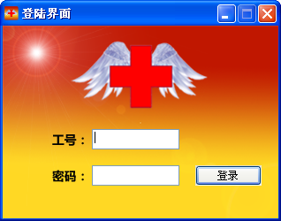
- 工号不存在及密码错误提示
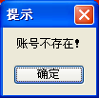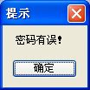

- 主界面
- 搜索框为空列出全部库存信息
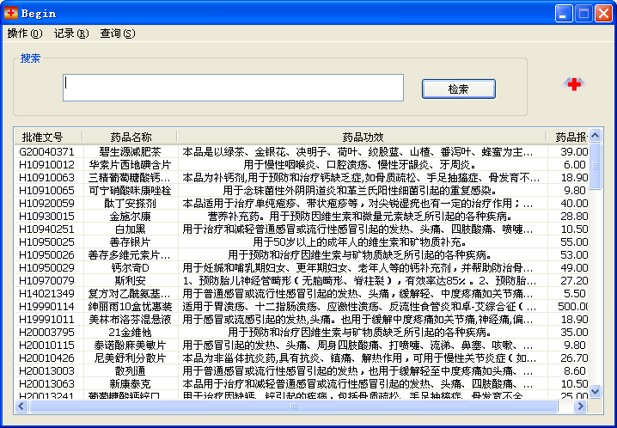
- 模糊加空格搜索
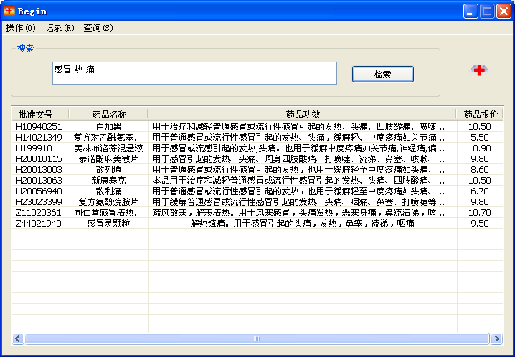

- 销售框
- 销售框初始界面
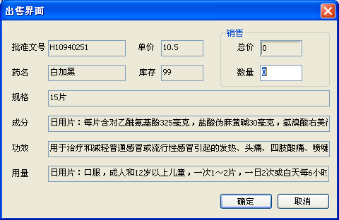
- 确定界面
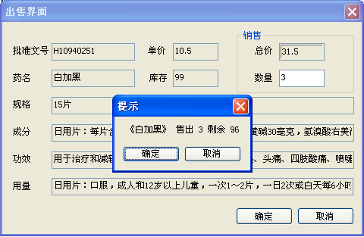

- 更新药品窗口
- 更新框初始化界面
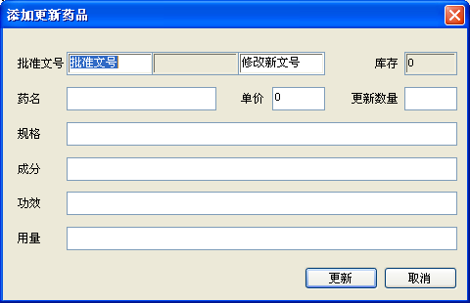
- 动态显示已有药品并更新其数量
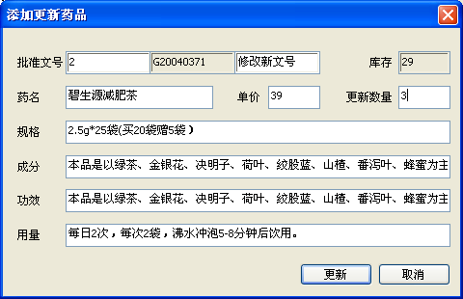
- 修改更新数量并确定
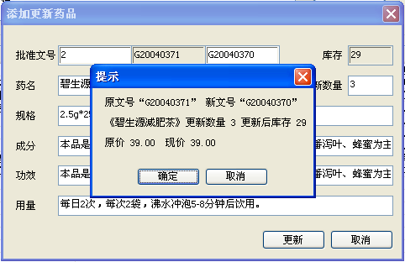
- 添加新药品并确定
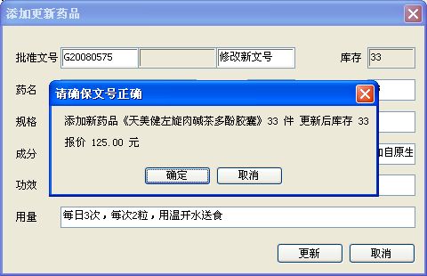

- 过期药品登记
- 初始化界面
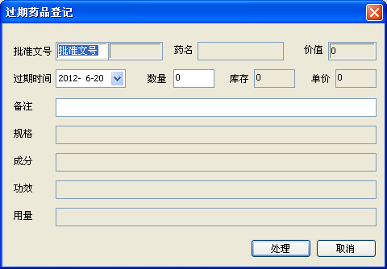
- 模糊动态添加显示要处理的药品信息
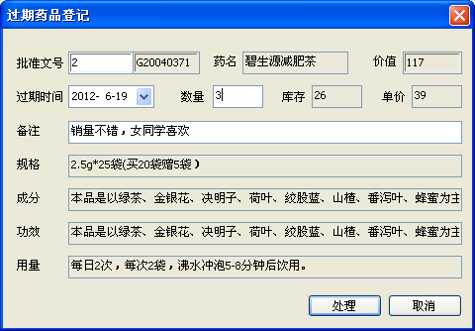
- 处理提示窗口
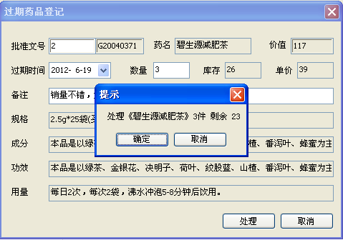
- 销售记录窗口
- 初始化界面
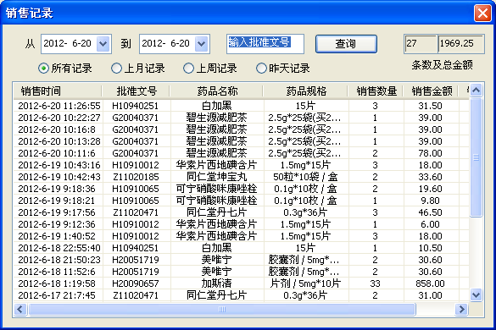
- 时间段查询
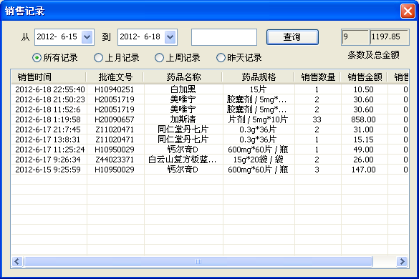

- 更新记录
- 初始界面
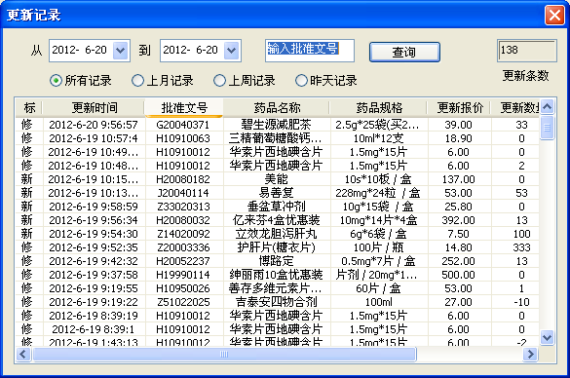

- 上月记录
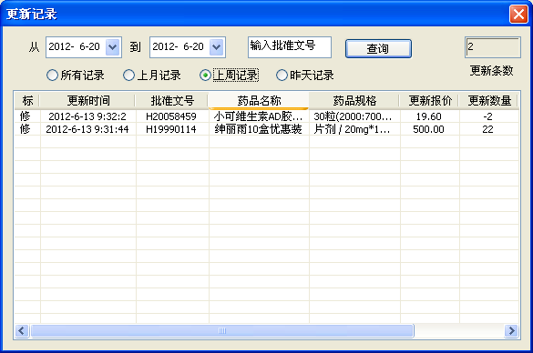

- 过期药品处理记录
- 初始界面
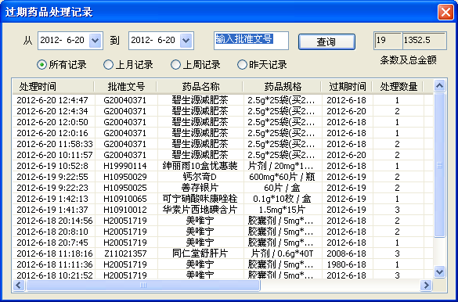

- 库存信息
- 初始界面
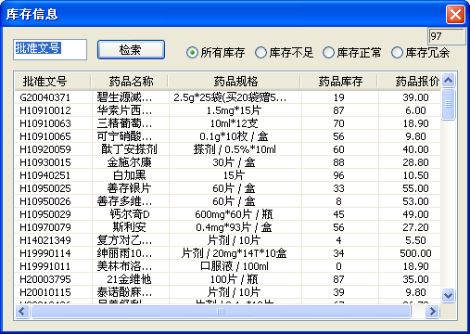
- 库存不足显示
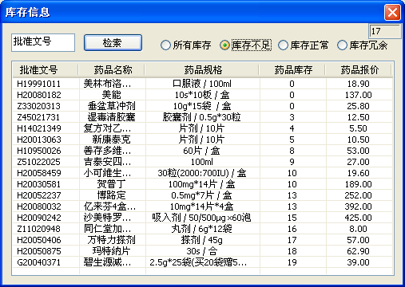

- 职工信息窗口
- 初始界面
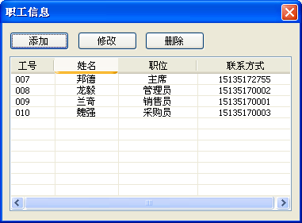
- 添加修改
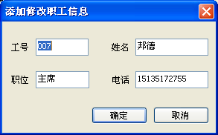
- 删除
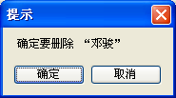
- 供货商信息
- 删除界面
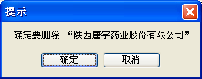

- 初始界面
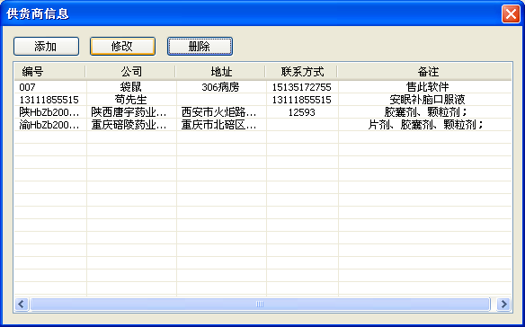
- 添加修改界面
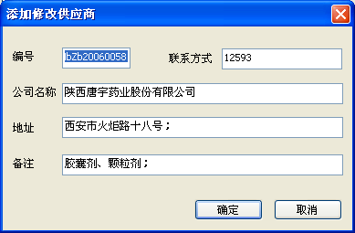

- 备份窗口
- 初始界面和成功提示

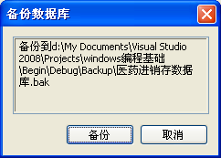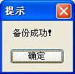
- 提示是否备份并告诉路径
